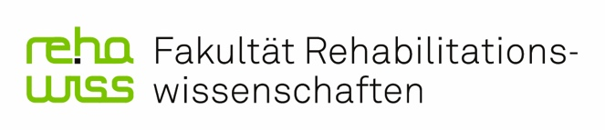

Das Fachgebiet Sehen, Sehbeeinträchtigung & Blindheit der Fakultät Rehabilitationswissenschaften an der TU Dortmund sucht eine oder zwei

studentische oder wissenschaftliche Hilfskraft/Hilfskräfte
zur Unterstützung in Forschung, Lehre & Administration

Stellendetails
- Stundenumfang: 4-6 Stunden
- Arbeitsbeginn: April 2023
- Vertragslaufzeit: Wir möchten gerne jemanden für längerfristig gewinnen, d.h. Sie sollten idealerweise noch mind. 1-2 Jahre im Studium sein

Aufgabenbereiche
- Unterstützung der Proband*innenrekrutierung, auch bei externen Events
- Unterstützung der Datenaufnahme in Forschungsprojekten
- Betreuung von Moodle-Räumen
- Unterstützung in der konzeptuellen (Weiter)Entwicklung von Lehrveranstaltungen
- Recherche-Arbeiten in Bezug auf Lehrinhalte und -methoden
- Gelegentliche Hilfe in Präsenzveranstaltungen
- Betreuung der Fachgebiets-Homepage

Was erwarten wir
- Selbständige, zuverlässige und sorgfältige Arbeitsweise
- Transparente Kommunikation
- Kreativität, Eigeninitiative & Teamfähigkeit
- Bereitschaft & Fähigkeit zur Einarbeitung in neue Aufgabenbereiche und Methoden
- Zeitliche Flexibilität im Sinne von wechselnden Arbeitszeiten
- Sicherer Umgang mit MS Office

Was bieten wir
- Mitarbeit in einem lehr- und forschungsbegeisterten Team
- Vielfältige Aufgaben in Forschung, Lehre und Administration

Bitte bewerben Sie sich mit einem Anschreiben, in dem Sie darlegen, warum Sie bei uns arbeiten möchten, und einem tabellarischen Lebenslauf (ohne Foto) gebündelt in einer PDF-Datei bei sarah.weigelt@tu-dortmund.de mit dem Betreff: Hiwi

